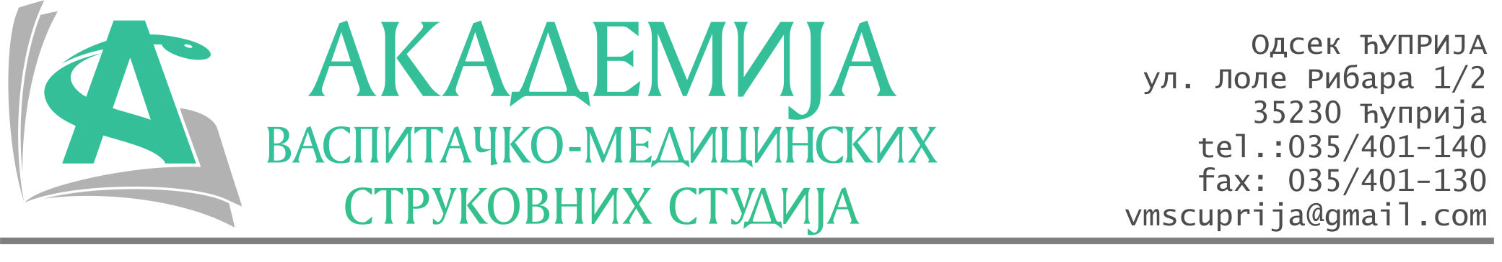
РЕПУБЛИКА СРБИЈА
Академија васпитачко-медицинских струковних студија
Крушевац
Број: 01-360/2024-37
Датум: 25.06.2024. год.

На основу члана 27. Закона о јавним набавкама („Службени гласник РС“, број 91/2019), члана 76. Правилника о ближем уређивању поступка јавних набавки, набавки на које се закон не примењује и набавки друштвених и других посебних услуга и Одлуке о спровођењу поступка набавке дел.бр.01-359/2024-37 од 25.06.2024. године, Академија васпитачко-медицинских струковних студија (даље: Наручилац) упућује:

Позив за подношење понуда за набавку на коју се Закон не примењује
бр.37-2.1.17/24: Потрошни материјал – Водоводни материјал

Подаци о наручиоцу:
Академија васпитачко-медицинских струковних студија.
Адреса: Балканска 18, 37000 Крушевац.
ПИБ: 111540278.
МБ: 17922076.
Шифра делатности: 8542 -високо образовање.
Особа за контакт: Никола Миљковић, руководилац послова набавки.
е-mail: nikola.miljkovic.vms@gmail.com
Предмет набавке: Водоводни материјал.

Рок за подношење понуда | 19.07.2024. године до 12:00 часова
Начин достављања понуда | На e-mail: nikola.miljkovic.vms@gmail.com или адресу Наручиоца
Обавезни елементи понуде | Према обрасцу понуде
Критеријум за избор најповољније понуде | Најниже понуђена цена

Наручилац ће одлуку о избору најповољније понуде донети у року од 3 дана од истека рока за достављање понуда.
Наручилац задржава право да:
- изабере једног од понуђача у зависности од повољности понуде,
- одустане од вршења избора ако установи да ниједна понуда не одговара захтевима Наручиоца.

Руководилац послова јавних набавки
Никола Миљковић, дипл.правник

________________________

ОБРАЗАЦ ПОНУДЕ ЗА НАБАВКУ
бр.37-2.1.17/24: Потрошни материјал– Водоводни материјал
Назив понуђача
Адреса
Матични број
ПИБ
Број рачуна
Одговорно лице

СПЕЦИФИКАЦИЈА
Р.бр. | Артикал | Јединична цена без ПДВ-а | Јединична цена са ПДВ-ом
1. | Кугла вентил 6/4
2. | Кугла вентил ¾ - испусни
3. | Кугла славина ½
4. | Баштенска славина ½
5. | Силикон лепак 440г
6. | Силикон обични 280 мл
7. | Кудеља (кучина)
8. | Тефлон паста
9. | Тефлон трака
10. | Ручица туш
11. | Црево
12. | Сифон лавабо
13. | Испирно црево
14. | Бринокс црево 3/8
15. | Пумпа за фонтану 900W
16. | Хидрофорска посуда 24л
17. | Туш батерија
18. | Славина, зидна за судоперу
19. | WC даска ПВЦ
20. | Шоља WC
21. | Баштенско црево 1/2, 1м

Укупна цена без ПДВ-а: ________________ динара.

Укупна цена са ПДВ-ом: _______________ динара.

У__________________ Потпис овлашћеног лица
М.П.
Дана ______________2024.год

